CEDULA DE RECOLECCION DE CASO CLINICO

**Descripción del caso clínico**

1. **Antecedentes de importancia** (anotar únicamente los que tienen importancia en la presentación de la patología en referencia al caso clínico.)
2. **Exploración física** (De acuerdo con patología a tratar darle prioridad al área de tratamiento o patología a tratar)
3. **Estudios de apoyo diagnóstico y resultados** (no repetir los resultados del laboratorio, únicamente el análisis e interpretación de estos, si se usan pruebas de laboratorio poco usuales se deben de incluir los valores normales entre paréntesis).
4. **Diagnóstico**
5. **Tratamiento**
6. **Evolución** (informe final del estado del paciente desde el inicio del padecimiento hasta el momento del término del estudio incluyendo el pronóstico de este).
7. **Resultados clínicos**

**Ficha de Identificación.**

**Nombre: MRM**

**Institución: Hospital General del ISSSTE Encargado Biotechsa: María del Rosario Acosta Zamarripa**

**Sexo: FEMENINO Edad:72 Expediente: CORM980105/6 Ciudad: SAN LUIS POTOSI**

**Diagnóstico: RAFI DE FEMUR DISTAL IZQUIERDA**

**Médico/Enfermera tratante: DR. JORGE LUIS CRUZ**

**Antecedentes Personales Patológicos.** (Detallará los antecedentes de importancia clínica para el diagnóstico, así como el tratamiento que recibe para cada situación comórbida y su duración)

**Cardiovasculares NEGADAS Pulmonares NEGADAS Digestivos NEGADAS Diabetes NO**

**Hipertensión NO VIH NEGADAS Renales NEGADAS Quirúrgicos 1 PROTESIS DE FEMUR IZQUIERDO Alergias NEGADAS Transfusiones SI Medicamentos**

**Otros:**

**Padecimiento Actual:** (En este apartado se integrará lo relacionado con el padecimiento actual que hace que el paciente acuda a nuestro hospital, es de mencionar que de cada uno de los síntomas se solicitará un desglose adecuado en base a calidad, cantidad, cronología, área, agravantes, atenuantes y acompañantes).

ACUDE PARA RAFI DE FEMUR DISTAL IZQUIERDO CON DOLOR Y LIMITACION DE LA MOVILIDAD

***Signos Vitales.*** T.A.106 / 64 F.C.65 Frec. Reps. 20 Temp. 37 Peso KG Talla

**Procedimiento realizado:**

BAJO BLOQUEO SUBARACNOIDEO, EN DECUBITO SUPINO, PREVIA ASEPSIA Y ANTISEPSIA, COLOCACION DE CAMPOS ESTERILES, SE REALIZA ABORDAJE LATERAL DE FEMUR IZQUIERDO PARA RAFI, CON COLOCACION DE PALCA BLOQUEADA DE 6 ORIFICIOS, SE COLOCAN PERLAS DE SULFATO DE CALCIO CON ANTIBIOTICO EN ZONA PERIPROTESICA SE CIERRA POR PLANOS DEJANDO DRENAJE DE 1/8 EN TEJIDO SUBCUTANEO.

STIMULAN REF 600-010 LOTE 08/18-H378/379 CAD 2021-08-31

8H36 VANCOMICINA 1 GR CAD AGO 20 Y GENTAMICINA 160 MG B18F354 FEB 20

**Imágenes:** (En el presente apartado deberán incluir las imágenes clínicas, tomadas de preferencia desde el mismo ángulo, nítidas, con identificación del paciente, fecha de la toma de la fotografía, y pie de foto en el que se incluya el número de curación, días de curación, deberán adjuntar también los archivos de las fotos al momento de enviarlas para ser consideradas en caso de publicación)

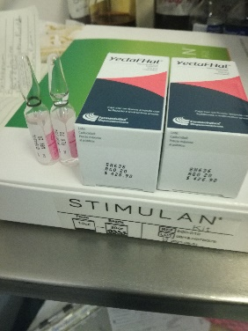 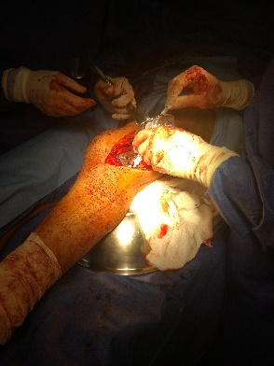 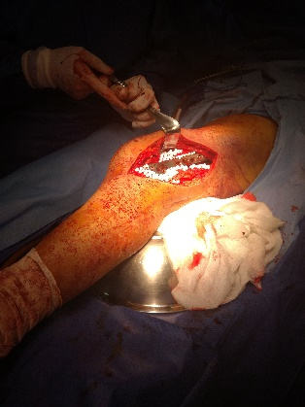

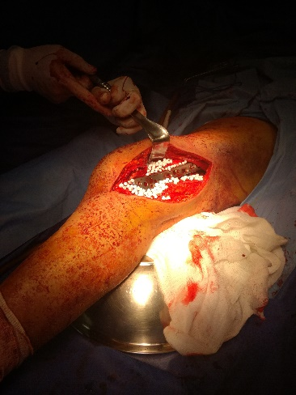

Procedimiento 2 mayo 2019